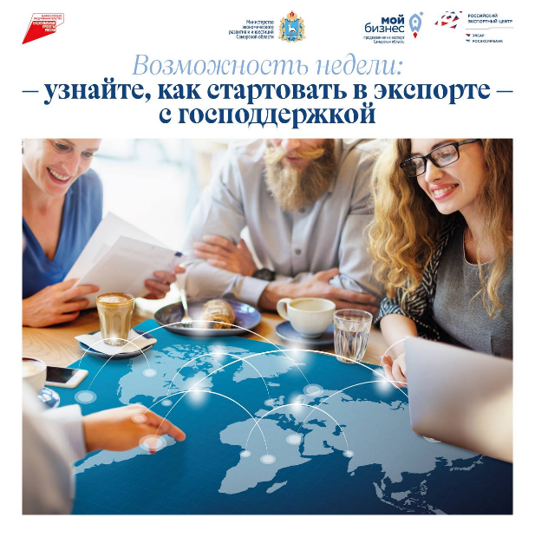

📢 Возможность месяца: узнайте, как стартовать в экспорте с господдержкой
Продолжаем серию вебинаров, посвящённых эффективному старту в экспорте👐🏻
Следующая онлайн-встреча пройдёт 20.03.2024 в 10-00.
На вебинаре «Быстрый старт в экспорт с государственной поддержкой, поиск клиентов, оформление экспортных документов, международная коммерция» полезной информацией с экспортёрами и всеми, кто планирует развивать бизнес на внешних рынках, поделятся специалисты регионального Центра поддержки экспорта.
Участники вебинара узнают:
✔️ Какие актуальные меры экспортной поддержки доступны предпринимателям Самарской области
✔️ Какие возможности и ограничения существуют для экспорта продукции и услуг в текущих реалиях
✔️ Какие транспортно-логистические маршруты и направления сегодня наиболее актуальны и удобны при экспорте продукции за рубеж.
💻 Подключайтесь к трансляции по ссылке ➡️

20 марта в 10:00
Ссылка для подключения к вебинару: https://telemost.yandex.ru/j/71278608758687

